So s¸nh ph−¬ng ¸n chung c− cc1

SO SÁNH PHP4NG ÁN MÓNG

PHƯƠNG ÁN MÓNG 1
- Móng cọc khoan nhồi, mũi cọc ngàm vào lớp đá không phong hóa hoặc cuội sỏi.
- Phương án sàn không dầm, lõi xốp, nhịp lớn.
- Tham khảo các công trình xung quanh, TVTK tạm tính chiều dài cọc là 55m.
- TVTK đề xuất CĐT tiến hành khoan khảo sát bổ sung để có cơ sở tính toán.
- Chi tiết Phương án:
+ Cọc khoan nhồi D600: SCT 300 tấn, Cọc khoan nhồi D800: SCT 510 tấn. Chiều dài cọc dự kiến 55m.
+ Đài móng tiết diện 1100mmx1100, 1300x1300mm, chiều cao móng 1200mm.
+ Giằng móng tiết diện 350x900mm, 450x900mm, 600x1100mm.
+ Cột tiết diện 350x650mm, 350x850mm, 350x1050mm.
+ Dầm tiết diện 250x500mm, 220x350mm.
+ Sàn không dầm lõi xốp dày 270mm.

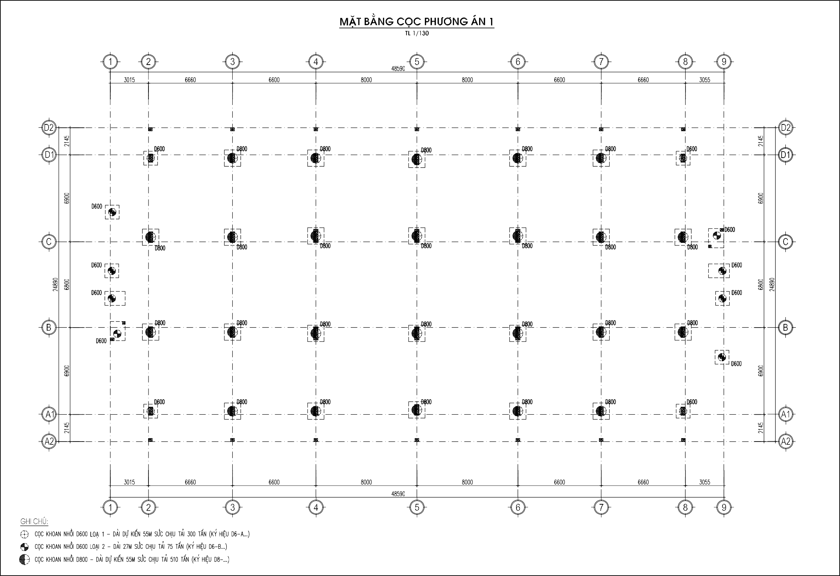

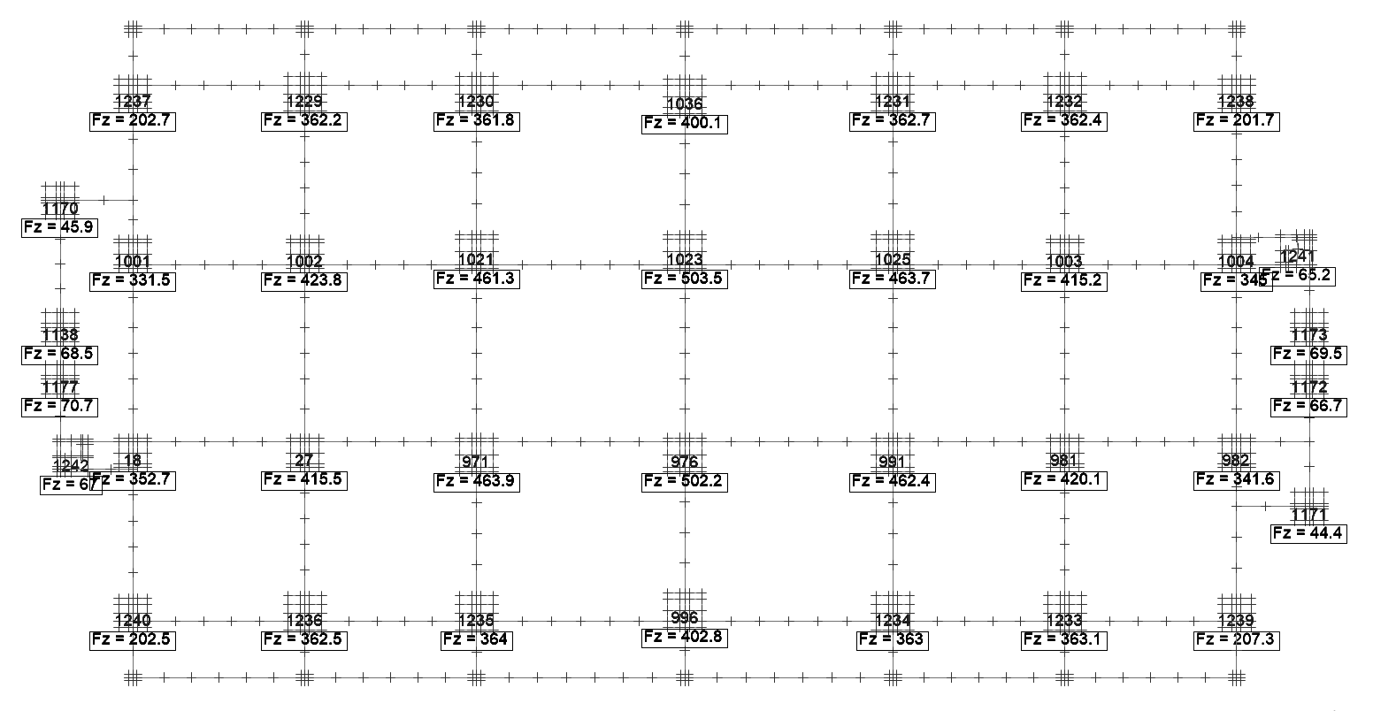
MẶT BẰNG TIM CỌC PHƯƠNG ÁN 1

PHƯƠNG ÁN MÓNG 2
- Móng cọc ly tâm D400, mũi cọc cắm vào lớp cát mịn trạng thái chặt.
- Phương án sàn dầm truyền thống, nhịp nhỏ.
- Chi tiết Phương án:
+ Cọc ly tâm D400, sức chịu tải 105 tấn. Chiều dài cọc dự kiến 37m.
+ Đài móng tiết diện 800mmx2000, 800x800mm, chiều cao móng 1000mm.
+ Giằng móng tiết diện 300x600mm.
+ Cột tiết diện 220x300mm, 220x600mm.
+ Dầm tiết diện 220x400mm, 220x650mm.
+ Sàn dày 120mm.
- ​

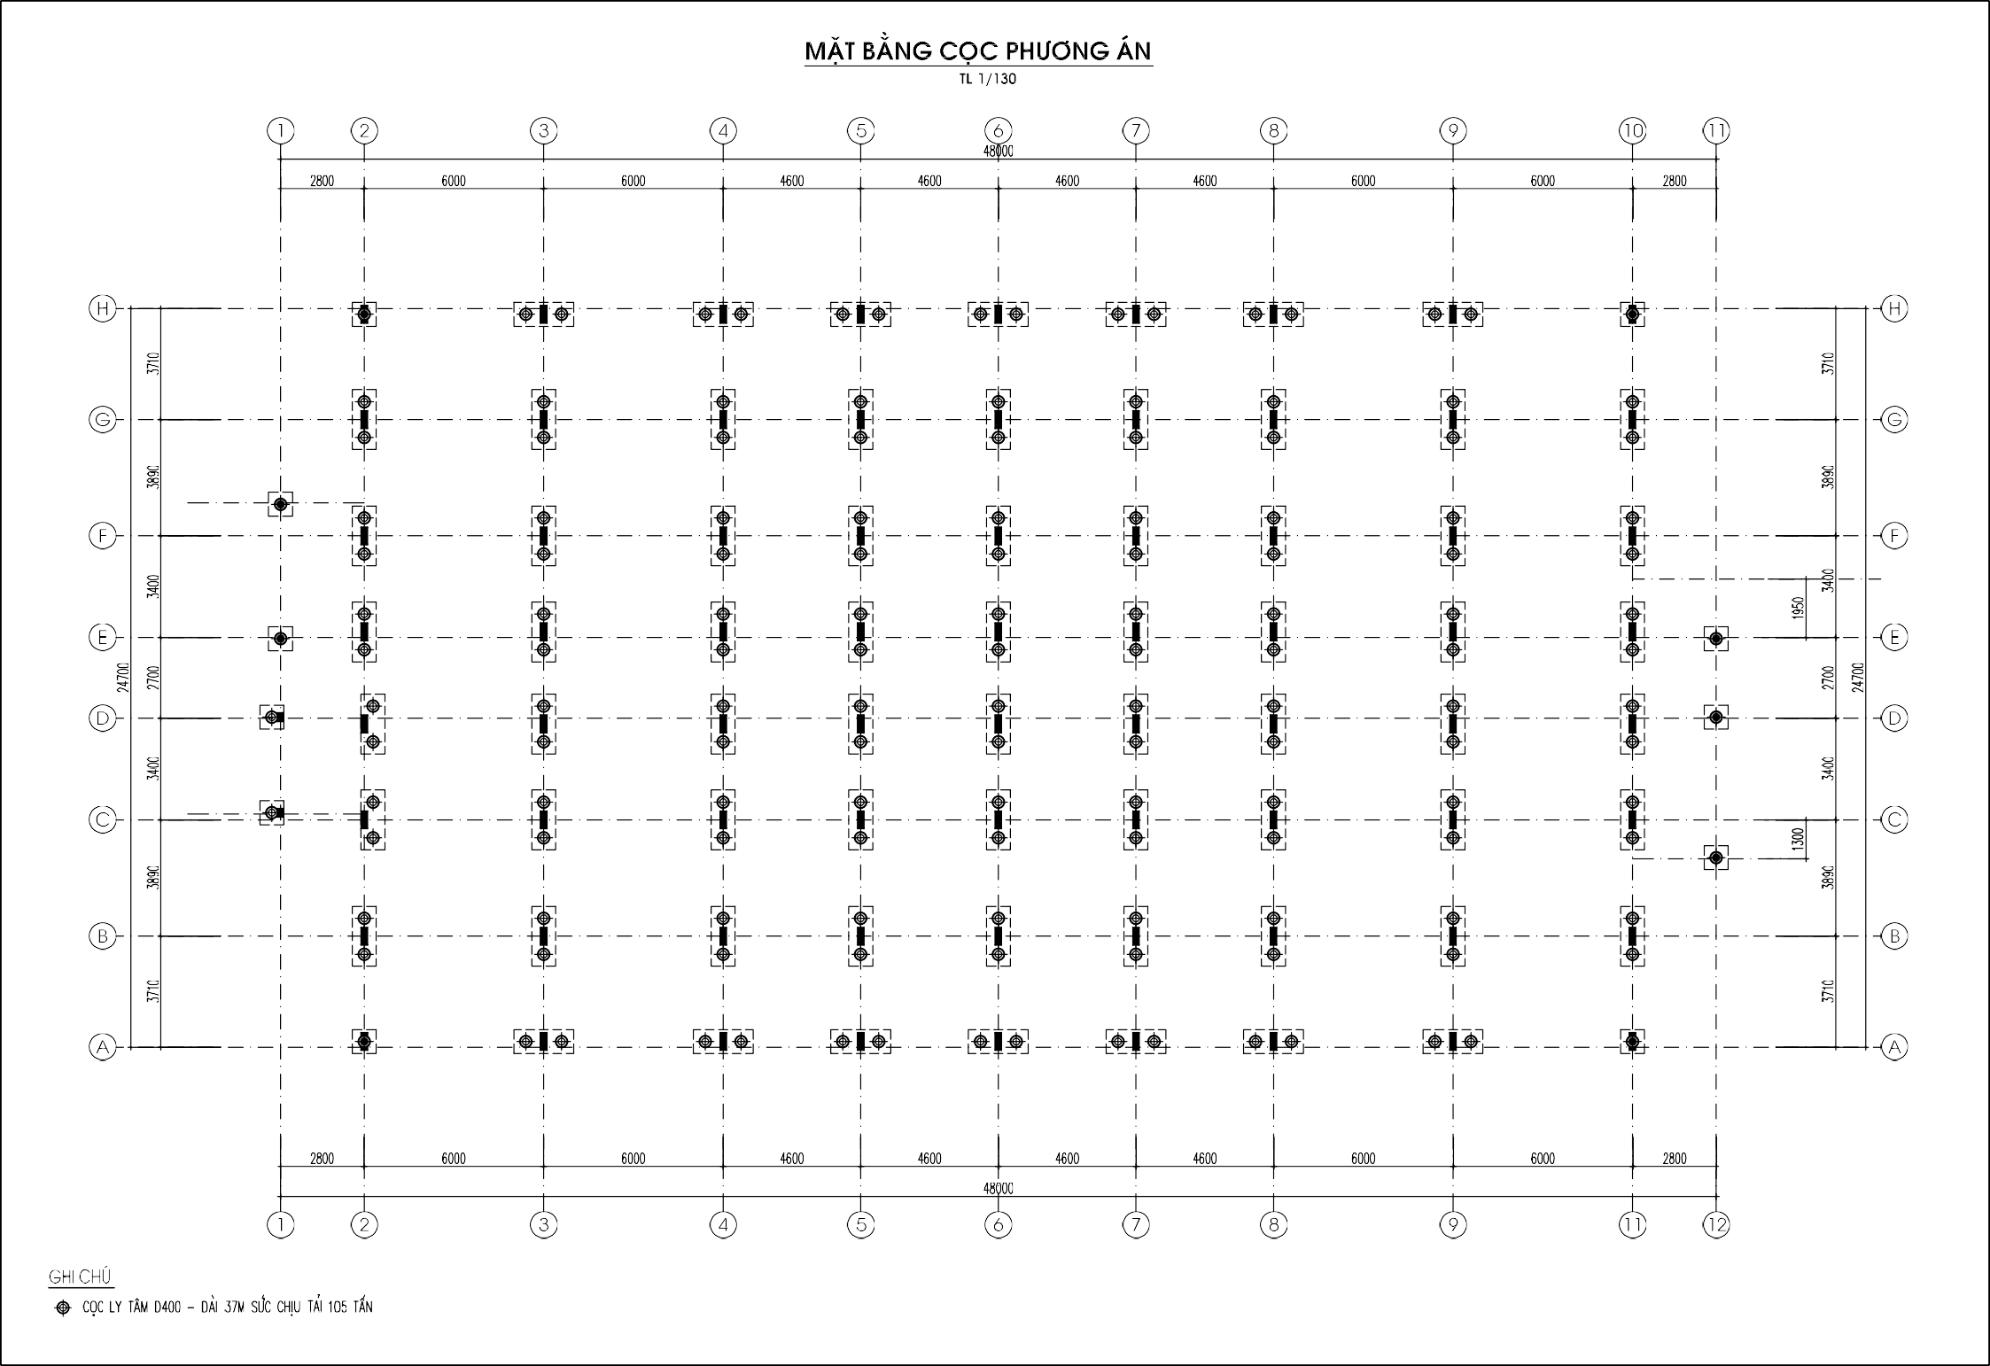

Bẩng so sánh khối lượng các phương án móng
STT | Chi tiêu | PA1 (Cọc khoan nhồi cắm vào lớp cuội sϥi) |  | PA2 (Dầm sàn truyền thống, nhịp nhϥ)
1 | Chiều dài cọc (m) | D600 | D800 | D400
1 | Chiều dài cọc (m) | 656 m | 1320 m | 5439 m
2 | Bê tông cọc (m3) | 849.0 |  | 4.7
3 | Khối lượng thép cọc (tấn) | D600 | D800 | 1.5
3 | Khối lượng thép cọc (tấn) | 21.3 | 62.2 | 1.5
4 | Bê tông đài, giằng móng (m3) | 229.6 |  | 215.74
5 | Khối lượng thép móng (tấn) | 29.7 |  | 24.9

SO SÁNH PHP4NG ÁN kÕt cÊu PHÇN tH©N

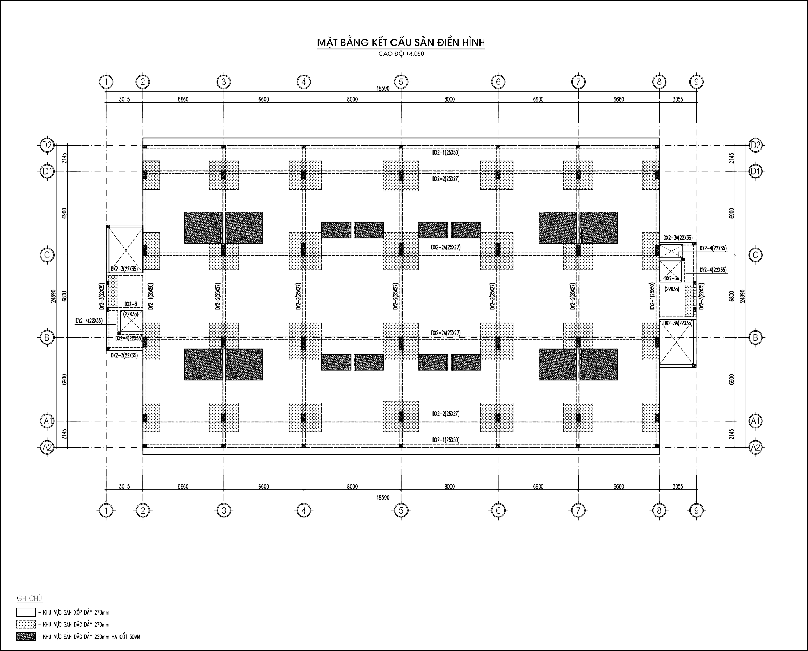

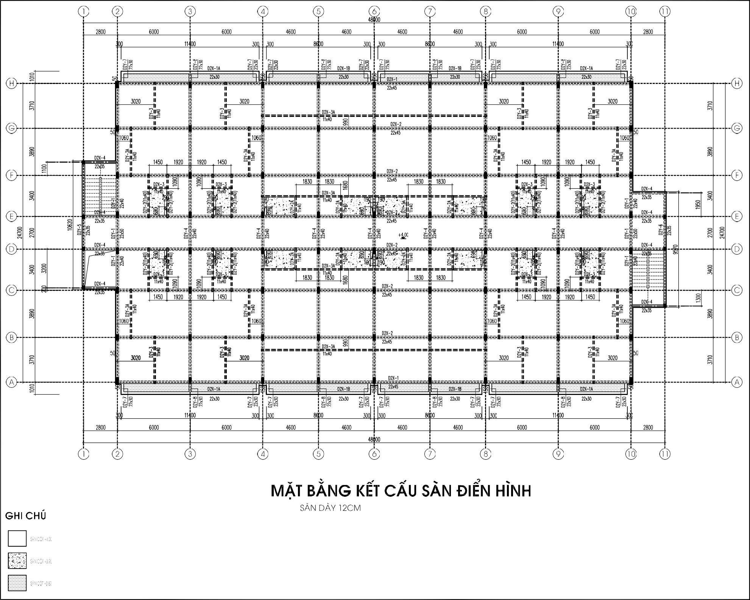

BẢNG SO SÁNH KHỐI LƯỢNG 2 PHƯƠNG ÁN

STT |  | PA1 (sàn không dầm , lõi xốp) | PA2 (truyền thống)
1 | Bê tông cột (m3) | 158 | 181
2 | Bê tông dầm (m3) | 27 | 254
3 | Bê tông sàn (m3) | 1078 | 716
Tổng bê tông (m3) |  | 1263 | 1151
1 | Thép cột (tấn) | 30 | 29
2 | Thép dầm (tấn) | 42 | 65
3 | Thép sàn (tấn) | 79 | 82
4 | Thép cổ cột (tấn) | 8.04 | 5.55
Tổng thép (tấn) |  | 160 | 182

TỔNG HỢP SO SÁNH 2 PHƯƠNG ÁN

Tiêu chí | Phương án 1 (Sàn phẳng lõi xốp, nhịp lớn) | Phương án 2 (Sàn truyền thống, nhịp nhỏ)
1. Đặc tính kỹ thuật, kết cấu công trình | - Có độ cứng ngang kém hơn so với sàn truyền thống.  - Hệ dầm được thiết kế là dầm chìm bên trong sàn, giúp gia cường và tăng độ cứng cho sàn.  - Sàn là cấu kiện chịu tải trọng đứng chính giúp phân phối lực về vách, cột.  - Tăng chiều cao thông thủy (do sàn phẳng, không có dầm chiều cao lớn) | - Có độ cứng tổng thể (chịu tải trọng ngang) tốt.  - Sàn là cấu kiện phụ giúp chịu tải trọng đứng và đưa chúng về các cấu kiện chính: dầm, cột, vách, móng…  - Dầm chính là cấu kiện chính giúp chịu tải trọng đứng và góp phần tạo nên hệ kết cấu chịu tải trọng ngang (hệ khung vách, hệ khung, khung vách lõi kết hợp).  - Giảm chiều cao thông thủy (do phần dầm là cấu kiện chịu  lực chính yêu cầu độ cứng lớn – chiều cao dầm lớn).
2. Kỹ thuật và tiến độ thị công | - Sàn phẳng có kỹ thuật thi công đơn giản hơn so với sàn có dầm truyền thống. Công tác gia công giảm bớt, lắp dựng cốp pha cũng thuận tiên cho việc thi công đường ống, thi công kỹ thuật và thẩm mỹ. Giúp giảm  chi phí lắp đặt hệ thống điện – nước (ME) | - Có kỹ thuật thi công đơn giản và phổ biến.  - Sàn có dầm nên khó cho việc thi công đường ống cũng như kỹ thuật và thẩm mỹ
3. Công năng sử dụng | - Có thể linh hoạt trong việc bố trí mặt bằng cột. Các cột không nhất thiết bố trí thẳng hàng và vuông góc.  - Bước cột lớn, tạo không gian thông thủy, cũng như có thể gộp các căn hộ nhỏ thành 1 căn lớn mà không  ảnh hưởng đến bố trí công năng. | - Không có sự linh hoạt trong việc bố trí mặt bằng cột (thông thường các cột cần theo lưới thẳng nhau – đảm bảo yêu cầu về tính thẩm mỹ và dầm).  - Bước cột nhỏ, các căn hộ thiết kế cố định, khó khăn trong  việc tùy chọn bố trí công năng cũng như gộp những căn hộ

 | - Dễ dàng, linh động trong việc thay đổi vị trí tường ngăn. Đáp ứng các nhu cầu về thay đổi vị trí tường và nội thất theo từng căn hộ.  - Việc đục lỗ đảm bảo được vì khi đục có thể dự kiến vào 1, hoặc 2 hộp thì xung quanh các vị trí lỗ luôn có dầm gia cường.  - Áp dụng rộng rãi các công trình: chung cư, trung tâm thương mại, khu thể thao, trường học, bãi đỗ xe, bệnh viện, nhà dân…  - Giảm được chiều dày của hệ dầm sàn, gia tăng chiều cao thông thủy, giảm chiều cao một tầng và chiều cao tổng thể.  - Khả năng cách âm, cách nhiệt tốt.  - Tạo không gian nội thất đẹp vì mặt trần phẳng, có thể thay đổi nội thất theo ý muốn.  - ​ | nhỏ.  - Việc đục lỗ hay thay đổi công năng cần tính toán kiểm tra kỹ và bổ sung dầm gia cường (nếu lỗ to).  - Không có sự linh hoạt trong việc thay đổi vị trí tường ngăn do cần phải xây tường dưới vị trí tường.  - Chiều cao dầm khá lớn, làm giảm thông thủy của tầng, trần gây thiếu thẩm mỹ

